1. **DFD-диаграмму с текстовым описанием сущностей и процессов в ней.**

DFD (Data Flow Diagram) - это метод визуализации потоков данных и процессов в информационных системах. Он позволяет описать передвижение данных между процессами, хранилищами данных и внешними сущностями. Включает различные элементы: процессы, потоки данных, хранилища данных и внешние сущности. Процессы представляют действия или операции над данными, потоки данных отображают перемещение данных, хранилища данных - места для сохранения или извлечения данных, а внешние сущности - внешние источники или получатели данных.

DFD применяется для анализа и проектирования информационных систем, определения потоков данных и взаимодействия компонентов системы. Основными компонентами DFD являются внешние сущности, системы и подсистемы, процессы, накопители данных и потоки данных.

Для рассматриваемой предметной области будет создана контекстная диаграмма в нотации DFD, которая учитывает внешние сущности, системы и подсистемы, процессы, накопители данных и потоки данных, которая представлена на рисунке 1.

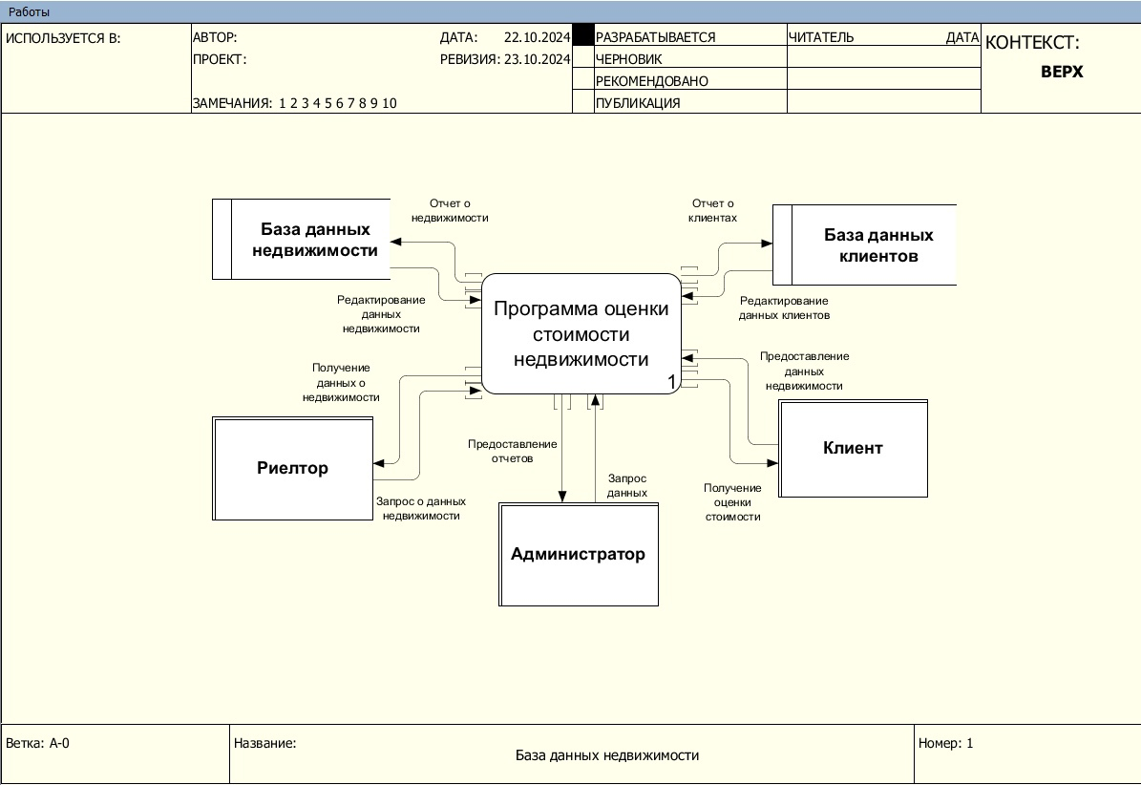

Рисунок 1 – Контекстная диаграмма в нотации DFD

На рисунке 1 представлена контекстная диаграмма в нотации DFD. В нем указаны сущности, которые взаимодействуют с программой. Сущностями в данной диаграмме являются администратор, риелтор и клиент. Оставшиеся блоки на диаграмме являются хранилищами данных, которые представляют из себя таблицы в базе данных программы оценки стоимости недвижимости.

Для более подробного описания взаимодействия хранилищ данных и сущностей программы была создана диаграмма декомпозиции. Данная диаграмма опишет все действия, которые происходят при взаимодействии сущностей. Так же подробно описывает возможности будущей программы. Диаграмма декомпозиции представлена на рисунке 2.

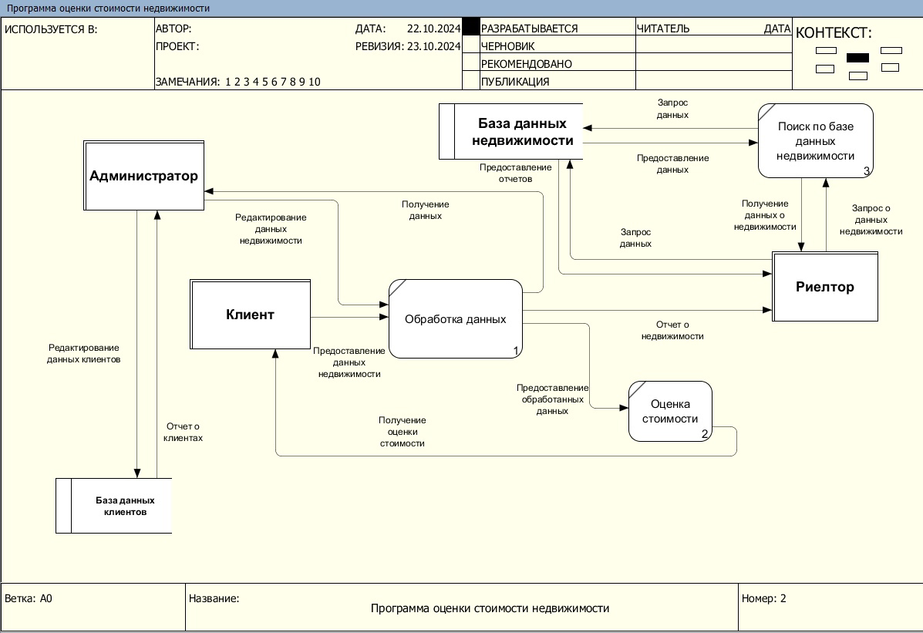

Рисунок 2 - Диаграмма декомпозиции в нотации DFD

**2 Построение диаграмма активности**

Диаграмма деятельности - это графическое средство, которое позволяет наглядно представить пошаговую последовательность действий или процессов в рамках системы или программы. Она визуализирует поток работы, демонстрируя, как взаимодействуют различные элементы системы для достижения определенной цели.

Диаграмма деятельности, используемая в языке моделирования UML, представляет собой схему с узлами, которые изображают отдельные действия, и стрелками, которые отображают направление потока управления или передачу данных между действиями.

В ходе исследования оценки недвижимости и ее дальнейшего использования в рамках предоставления услуг была разработана диаграмма деятельности, иллюстрирующая процесс

Диаграмма деятельности представлена на рисунке 3.

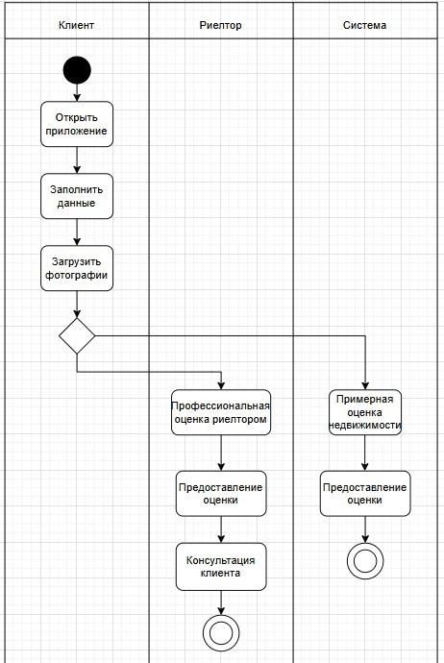

Рисунок 3 - Диаграмма деятельности

1. **Концептуальный дизайн разрабатываемой программной системы в виде совокупности форм**

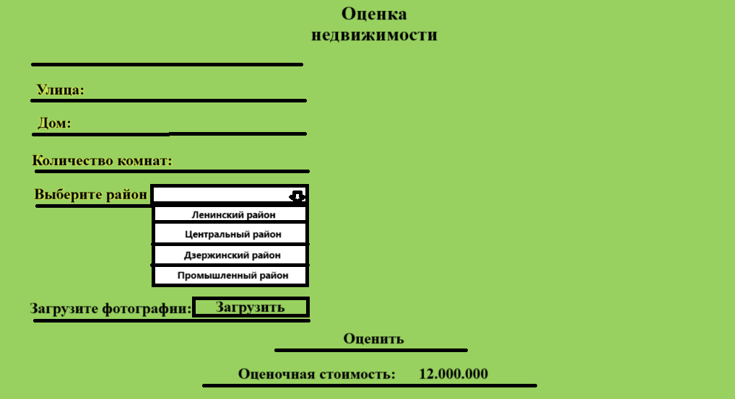

Рисунок 4 – Интерфейс программы

1. **Описание эргономические требования к разрабатываемой системе (стандарт ГОСТ Р 55241.1-2012**

Основные эргономические требования к разрабатываемой программе оценки недвижимости:

1. . Интерфейс:

* Простота и интуитивность: Интерфейс должен быть простым и интуитивно понятным для пользователей с разным уровнем компьютерной грамотности.
* Логическая структура: Все элементы интерфейса должны быть расположены логично и последовательно, чтобы пользователи могли легко найти нужную информацию и выполнить необходимые действия.
* Визуальная ясность: Интерфейс должен быть визуально привлекательным и легко читаемым. Используйте достаточный контраст между фоном и текстом, выбирайте удобные шрифты и размеры текста.
* Соответствие стандартам: Интерфейс должен соответствовать общепринятым стандартам пользовательского интерфейса (GUI), например, используйте стандартные иконки и элементы управления.
* Доступность: Интерфейс должен быть доступен для пользователей с ограниченными возможностями. Например, предусмотрите возможность увеличения размера шрифта, использование альтернативных методов ввода и вывода информации.

1. Функциональность:

* Эффективность: Программа должна быть эффективной и позволять пользователям быстро и легко получить необходимую информацию и выполнить задачи.
* Гибкость: Программа должна быть гибкой и позволять пользователям настраивать ее под свои нужды. Например, предусмотрите возможность изменения параметров расчета стоимости, выбора методов оценки и т.д.
* Точность: Программа должна обеспечивать высокую точность расчетов и анализа.
* Безопасность: Программа должна обеспечивать безопасность данных пользователей.

1. Соответствие требованиям заказчика:

* Программа должна удовлетворять конкретным требованиям заказчика, включая функциональные и нефункциональные требования.

Реализация этих эргономических требований поможет разработать программу оценки недвижимости, которая будет удобной, эффективной и привлекательной для пользователей

1. **Выбрать и обосновать эргономичную цветовую схему интерфейса**

Для интерфейса программы был выбран светло-зеленый цвет. Он обладает следующими преимуществами:

1. Успокаивающее воздействие: Светло-зеленый цвет ассоциируется с природой, спокойствием и расслаблением. Это поможет пользователям чувствовать себя комфортно, даже при работе с потенциально стрессовыми ситуациями, связанными с финансами и недвижимостью.
2. Создание положительной атмосферы: Цвет способствует созданию дружелюбной и располагающей атмосферы, что важно для успешного взаимодействия с пользователем.
3. Улучшение концентрации: Светло-зеленый цвет не отвлекает внимание и не утомляет глаза, что позволяет пользователям сохранять концентрацию при работе с программой.
4. Соответствие тематике: Светло-зеленый цвет часто ассоциируется с ростом, развитием, природой и недвижимостью, что делает его подходящим выбором для интерфейса программы оценки недвижимости.